ИНСПЕКТОРСКИЙ УЧАСТОК № 1 Г.ВЯЗНИКИ ЦЕНТРА ГИМС ГУ МЧС РОССИИ ПО ВЛАДИМИРСКОЙ ОБЛАСТИ
ПРЕСС-РЕЛИЗ
ТЕМА :Информация для судоводителей.
Государственная инспекция по маломерным судам ГУ МЧС России по Владимирской области обращается к владельцам маломерных судов и их судоводителям.
Согласно постановления Губернатора Владимирской области № 304 от 15 мая 2020 года, на водных объектах Владимирской области) использовать маломерные суда для передвижения без цели рыболовства разрешается с 15 мая, т.е. (открывается навигационный период).
На сегодняшний день на территории Владимирской области весеннее половодье в самом разгаре и до начала навигационного периода пользоваться маломерными судами можно только с разрешения главного государственного инспектора по маломерным судам Владимирской области.
Государственная инспекция по маломерным судам МЧС России по
Владимирской области напоминает о необходимости соблюдения мер безопасности при использовании плавательных средств, как самими судоводителями, так и их пассажирами. 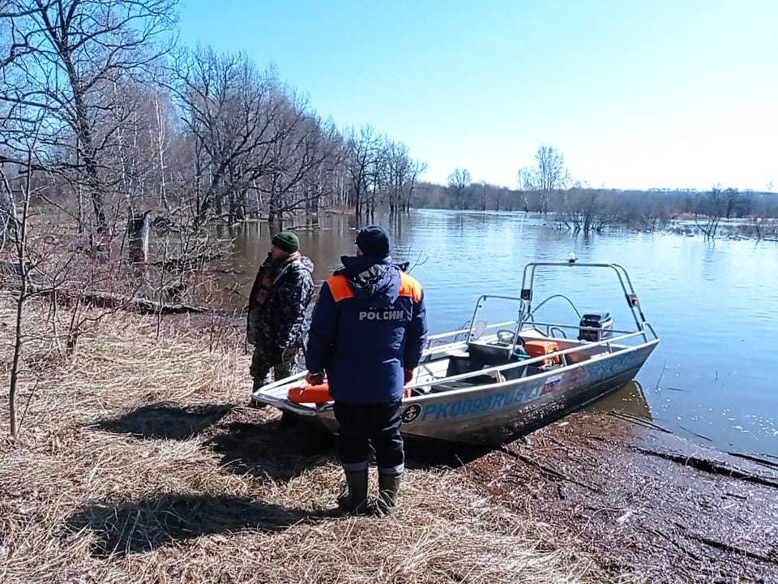
УВАЖАЕМЫЙ СУДОВОДИТЕЛЬ!
Перед выходом на воду:
Проверь корпус маломерного судна на предмет его целостности, убедись в отсутствии протечки, пропуска воздуха если судно надувное! Выявленные повреждения устрани до выхода на воду!
Проверь исправность движителя, его рулевого управления, его крепления, наличие весел, состояние уключин, герметичных отсеков, предусмотренных заводом изготовителем!
Не забудь взять индивидуальные спасательные средства, для себя и пассажиров, якорные и швартовые приспособления!

На воде:
Не плавай в условиях плохой видимости!
Не держи лодку боком к сильному ветру и волне!
Не перегружай лодку вещами!
Соблюдай правила расхождения с встречным судном (левыми бортами)!
Не выходи на лодке на судовой ход, если река судоходная!
Не садись сам и не сажай пассажира в лодке на борт!
Соблюдай безопасную скорость движения и не допускай опасного маневрирования!
Не превышай норму пассажировместимости лодки!
Не управляй лодкой в состоянии алкогольного опьянения!
ПОМНИ ВОДА ОШИБОК НЕ ПРОЩАЕТ!
Старший Государственный инспектор инспекторского участка № 1 (г. Вязники) центра ГИМС ГУ МЧС России по Владимирской области Федунов Сергей Андреевич.

